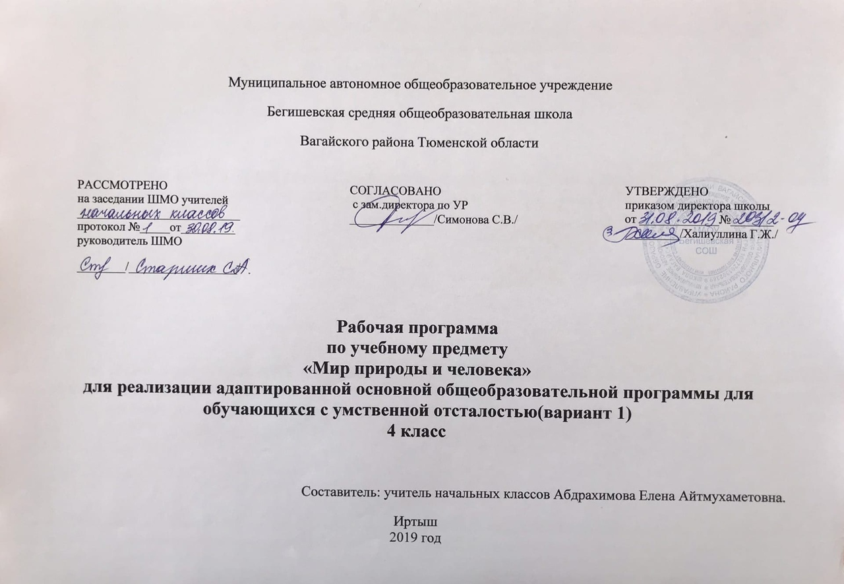
Планируемые результаты освоения учебного предмета «Мир природы и человека»

Личностные результаты:
• Ценить и принимать следующие базовые ценности «добро», «природа», «семья»;
• Воспитывать уважение к своей семье, к своим родственникам, любовь к родителям, к своей Родине;
• Освоить роль ученика;
• Оценивать жизненные ситуации с точки зрения общечеловеческих норм (плохо и хорошо);
• Знакомить с профессиями учитель, воспитатель, повар, медсестра, швея, плотник;
• Формировать представления о здоровом образе жизни: элементарные гигиенические навыки; охранительные режимные моменты.
Метапредметные результаты:
Регулятивные УУД:
- Определять и формулировать цель деятельности на уроке с помощью учителя.
- Проговаривать последовательность действий на уроке с помощью учителя.
- Учиться высказывать своѐ предположение (версию) на основе работы с иллюстрацией учебника.
- Учиться работать по предложенному учителем плану.
- Учиться отличать верно выполненное задание от неверного.
- Учиться совместно с учителем давать эмоциональную оценку своей деятельности на уроке.
- Средством формирования этих действий служит технология оценивания образовательных достижений (учебных успехов).
Познавательные УУД:
- Ориентироваться в своей системе знаний: отличать новое от уже известного с помощью учителя.
- Добывать новые знания: находить ответы на вопросы, используя учебник, свой жизненный опыт и информацию, полученную на уроке.
- Перерабатывать полученную информацию: делать выводы в результате совместной работы.
- Перерабатывать полученную информацию: сравнивать и группировать предметы и их образы.
- Преобразовывать информацию из одной формы в другую: пересказывать небольшие тексты, называть их тему.
Коммуникативные УУД:
- Совместно договариваться о правилах общения и поведения на уроке и следовать им.

Предметные результаты:
• Иметь представление о временах года и сезонных изменениях в природе;
• Знать названия изучаемых объектов, их частей;
• Характеризовать знакомые предметы по основным свойствам (цвету, форме, величине, вкусу, запаху, материалу и др.);
• Уметь сравнивать предметы по вопросам учителя (находить отличие и сходство);
• Отвечать на поставленный вопрос полным ответом, используя слова данного вопроса;
• Использовать в межличностном общении простую полную фразу из 3-4 слов.
Минимальный уровень:
- узнавать и называть изученные объекты на иллюстрациях, фотографиях; иметь представления о назначении объектов изучения;
- относить изученные объекты к определенным группам (корова - домашнее животное);
- называть сходные объекты, отнесенные к одной и той же изучаемой группе (фрукты; птицы; зимняя одежда);
- знать требования к режиму дня школьника и понимать необходимость его выполнения;
- знать основные правила личной гигиены;
- иметь представления об элементарных правилах безопасного поведения в природе и обществе;
- выполнять здания под контролем учителя, адекватно оценивать свою работу, проявлять к ней ценностное отношение, понимать оценку педагога;
- знакомиться с детьми, предлагать совместную игру и отвечать на приглашение (давать согласие или отказываться);
- владеть несложными санитарно-гигиеническими навыками (мыть руки, чистить зубы, расчесывать волосы и т. п.);
- владеть навыками самообслуживания (чистить одежду щеткой, хранить ее на вешалке, чистить кожаную обувь, мыть посуду после еды и т. п.);
- ухаживать за комнатными растениями; подкармливать птиц, живущих около школы;
- составлять повествовательный или описательный рассказ из 3 -5 предложений об изученных объектах по предложенному плану;
- адекватно взаимодействовать с изученными объектами окружающего мира в учебных ситуациях; адекватно вести себя в классе, в школе, на улице в условиях реальной или смоделированной учителем ситуации.
Достаточный уровень:
- узнавать и называть изученные объекты в натуральном виде в естественных условиях; иметь представления о взаимосвязях между изученными объектами, их месте в окружающем мире
- относить изученные объекты к определенным группам с учетом различных оснований для классификации (волк — дикое животное, зверь (млекопитающее), животное, санитар леса);
- знать отличительные существенные признаки групп объектов; знать правила гигиены органов чувств;
- знать некоторые правила безопасного поведения в природе и обществе с учетом возрастных особенностей;
- быть готовыми использовать полученные знания при решении учебных, учебно-бытовых и учебно-трудовых задач.
- проявлять интерес, активность и самостоятельность в работе на уроке;
- применять сформированные знания и умения при решении новых учебных, учебно-бытовых и учебно-трудовых задач
- развернуто характеризовать свое отношение к изученным объектам
- отвечать и задавать вопросы учителю по содержанию изученного, проявлять желание рассказать о предмете изучения или наблюдения, заинтересовавшем объекте;
- выполнять задания без текущего контроля учителя (при наличии предваряющего и итогового контроля), качественно осмысленно оценивать свою работу и работу одноклассников, проявлять к ней ценностное отношение, понимать замечания, адекватно воспринимать похвалу;
- проявлять активность в организации совместной деятельности и ситуативного общения с детьми; адекватно взаимодействовать с объектами окружающего мира; совершать действия по соблюдению санитарно-гигиенических норм; выполнять доступные природоохранительные действия;
- быть готовыми к использованию сформированных умений при решении учебных, учебно-бытовых и учебно-трудовых задач в объеме программы.

Содержание учебного предмета «Мир природы и человека»
Сезонные изменения
Обобщение полученных знаний о влиянии солнца на изменение в природе (температура воздуха, воды, количество тепла), на смену времён года. Чередование времён года, закрепление знаний о названиях месяцев.
Формирование представлений о явлениях в неживой природе: замерзание рек (ледостав), иней, изморозь, моросящий дождь, проталина, разлив, ливень, град, роса, туман.
Взаимосвязь природных изменений и изменений в жизни растений, животных, деятельности человека.
Неживая природа. Почва
Почва. Состав почвы: песок, глина, камни, значением для жизни растений, животных и человека.
Простейшие свойства почвы, их значения для растений. Способы обработки почвы: рыхление, полив и т.д.
Формирование первичных представлений о формах поверхности Земли: равнины, низменности, холмы, горы.
Проведение простейших опытов: показать, как сыплется песок, ощутить вязкость глины, проникновение воды через песок, глину.
Живая природа.
Растения
Закрепление представлений о жизни растений. Растения сада, огорода, леса, их сравнение. Расширить представления о растениях, выделяя группы растений, как культурные и дикорастущие, лекарственные. Показать роль человека в создании культурных растений, их значение в жизни человека. Уход за цветами в саду, за полевыми растениями. Строение полевых растений: корень, стебель-соломина, лист, корень, метёлка. Влияние сезонных изменений на жизнь полевых растений. Редкие растения и их охрана. Парк (сквер). Создание человеком парков.
Животные
Познакомить с работой человека по созданию новых, полезных пород домашних животных (лошадь, овца, корова, свинья). Показать, как человек использует свои знания о природе, особенностях животных в организации ухода. Ферма.
Птицы. Разнообразие птиц. Познакомить с новой группой: водоплавающие птиц, с особенностями их строения, приспособление к среде обитания, забота о потомстве. Сравнение диких и домашних птиц. Взаимосвязь дикой природы с деятельностью человека. Разведение домашних птиц, забота, польза.
Насекомые. Внешний вид, образ жизни, питание. Полезные насекомые. Разведение и использование человеком пчёл. Пасека.
Насекомые – вредители.
Человек
Формирование элементарных представлений о знании мозга человека, о правильной организации своей жизни.
Профилактика травматизма мозга. Режим дня. Предупреждение перегрузок, правильное чередование труда и отдыха.
Состояние природы и её влияние на здоровье человека. Забота человека о чистоте воды, воздуха, забота о земле. Охрана редких растений, исчезающих животных.
Повторение
Учащиеся должны усвоить следующие представления: о земле, её составе, свойствах, о растениях полей, о садах, о лесах, о лугах, о полях. О диких и домашних животных, диких и домашних птиц, образа жизни. О насекомых. Их роли в жизни природы. О взаимодействии человека и природы, значении состояния природы для жизнедеятельности человека.
Сезонные изменения
Цель: формирование понятий о различных временах года. Исходя из причины - деятельности Солнца, определять следствия - признаки времён года. Обобщение и закрепление представлений о жизни растений, животных в разные времена года. Закрепление представлений о деятельности человека в связи с сезонными изменениями в природе.
Формирование представлений о явлениях в неживой природе: замерзание рек (ледостав), иней, изморозь, моросящий дождь, ледоход, проталина, разлив, ливень, град, роса, туман.
Растения и животные в разное время года. Сад, огород, поле, лес в разное время года.
Дикие и домашние животные в разное время года.
Труд людей города и села в разное время года.
Устанавливается взаимосвязь природных изменений и изменений в жизни растений, животных, деятельности человека.
Неживая природа
Цель: знакомство учащихся со свойствами почвы, её составом, значением для жизни животных и человека. Формирование элементарных представлений о свойствах элементов почвы: песка, глины, камней, перегноя. Формирование первичных представлений о формах поверхности земли.
Почва. Состав почвы: песок, глина, камни. Простейшие свойства почвы, их значение для растений.
Способы обработки почвы: рыхление, полив и т. д.
Формы поверхности 3емли: равнины, низменности, холмы, горы.
Для изучения почвы необходимо использовать наглядный материал (песок, глину и т. д.).
Живая природа
Растения
Цель: закрепление представлений о жизни растений. Расширить представления о растениях, выделяя такие группы растений, как культурные и дикорастущие, лекарственные. Показать роль человека в создании культурных растений, их значение в жизни человека. Познакомить учащихся со строением, жизнью, выращиванием и значением для человека растений поля.
Растения сада, огорода, леса, их сравнение. Растения культурные и дикорастущие (по 2-3 наиболее распространённых). Уход за цветами в саду. Лекарственные растения: календула, зверобой. Редкие растения и их охрана. Парк (сквер). Создание человеком парков. Растения поля. Рожь, пшеница, овёс и др. Уход человека за полевыми растениями, их значение в жизни человека. Строение полевых растений: корень, стебель-соломина, лист, колос, метёлка. Влияние сезонных изменений на жизнь полевых растений.
Животные
Цель: показать роль и значение домашних животных в жизни человека. Познакомить с работой человека по созданию новых, полезных для него пород животных. Познакомить учащихся с новой группой: водоплавающие птицы (дикие и домашние), с особенностями их строения, приспособлением к среде обитания.
Домашние животные: лошадь, овца, корова, свинья. Разведение человеком домашних, животных, уход за ними. Ферма. Разнообразие пород домашних животных. Птицы. Разнообразие птиц. Птицы - друзья сада; охрана птиц.
Домашние птицы: курица, гусь, утка. Внешний вид, повадки, забота о потомстве. Уход за ними.
Дикие птицы: утка, гусь, лебедь. Внешний вид, образ жизни. Сравнение с домашними уткой и гусем.
Насекомые. Внешний вид, образ жизни, питание.
Полезные насекомые. Разведение и использование человеком пчёл. Пасека.
Насекомые-вредители.
При изучении домашних животных отметить работу человека по созданию новых пород животных, показать, как человек использует свои знания о природе, особенностях животных в организации ухода и разведения того или иного животного. Сравнение диких и домашних птиц позволит учителю показать взаимосвязь дикой природы и деятельности человека
Человек
Цель: формирование элементарных представлений о значении мозга человека, о правильной организации своей жизни. Показать взаимосвязь человека и окружающей природы. Рассказать о необходимости бережного отношения к природе как среде обитания человека, её охране.
Профилактика травматизма головного мозга.
Режим дня. Предупреждение перегрузок, правильное чередование труда и отдыха.
Состояние природы и её влияние на здоровье человека. 3абота человека о чистоте воды, воздуха, забота о земле. Охрана редких растений и исчезающих, животных. Зоопарк. Заповедник. Лесничество.

Тематическое планирование с указанием количества часов, отводимых на освоение каждой темы.
№ | Тема урока | Количество  часов
1 | Осень. Растения осенью. | 1
2 | Животные осенью. | 1
3 | Труд людей осенью. | 1
4 | Зима. Растения зимой. | 1
5 | Животные зимой. | 1
6 | Труд людей зимой. | 1
7 | Весна. Растения весной | 1
8 | Животные весной. | 1
9 | Труд людей весной. | 1
10 | Лето. Растения летом. | 1
11 | Животные летом. | 1
12 | Труд людей летом. | 1
 | Живая и неживая природа- 22часа
13-14 | Неживая природа. Почва | 2
15 | Рельеф. | 1
16 | Растения. Огород. | 1
17 | Лес. | 1
18 | Сад. | 1
19 | Растения культурные и дикорастущие. | 1
20 | Лекарственные растения. | 1
21 | Парки. | 1
22 | Растения поля | 1
23 | Домашние животные. | 1
24 | Птицы. | 1
25 | Дикие птицы | 1
26 | Домашние птицы | 1
27 | Насекомые. Пчелы. | 1
28 | Мозг человека | 1
29 | Режим дня. | 1
30-31 | Охрана природы. | 2
32 | Правила поведения дома. Правила поведения в школе. | 1
33 | Правила дорожного движения. Дорога. Пешеходный переход | 1
34 | Транспорт. Мы – пассажиры .Итоговый урок | 1
 | Всего | 34 часа

